2. pielikums

TEHNISKĀ SPECIFIKĀCIJA
“Mēbeļu izgatavošana un uzstādīšana
Daugavpils Draudzīgā acinājuma vidusskolas vajadzībām”
Iepirkuma identifikācijas DDAV/2024-4

Vispārīgās prasības
- Piegādātājam jāizgatavo un jāpiegādā mēbeles, ņemot vērā Latvijas standartā “Mēbeles. Krēsli un galdi mācību iestādēm” noteiktās prasības.
- Piegādātājam jāgarantē mēbeļu kvalitāte - ne mazāk kā 60 mēnešus. Piedāvātajā garantijas laikā izpildītājam jānovērš mēbeļu jebkura veida ražošanas un montāžas defekti par saviem līdzekļiem piecu darba dienu laikā no pretenzijas saņemšanas dienas. Garantijas laikā konstatēto defektu novēršana, mēbeļu transportēšana no/uz pasūtītāja telpām piegādātājam jāveic par saviem līdzekļiem.
- Koksnes, plastmasas un metāla detaļu virsmu pārklājumi nedrīkst saturēt:
- bīstamās vielas, kuras atbilstoši Direktīvai 1999/45/EC ir kancerogēnas, reproduktīvās sistēmas bojātājas, mutagēnas, toksiskas, alerģiskas ieelpojot vai bīstamas videi;
- halogēnorganiskos liesmu novērsējus, ftalātus, aziridīnamīdus, poli-aziridīnamīdus vai svinu, kadmiju, hromu, dzīvsudrabu un to savienojumus;
- gaistošos organiskos savienojumus, ja to īpatsvars pārsniedz 5% pārklājuma masas.

- Stiprinājumu furnitūrai jābūt vizuāli nepamanāmai un jānodrošina mehānisko slodžu izturību saskaņā ar standartu LVS EN 527-2.

- Mēbeles jāizgatavo no kvalitatīva un veselībai nekaitīga materiāla. Virsmas viegli tīrāmas.
- Mēbeļu cenā jāiekļauj izmēru un konstrukcijas precizēšana, krāsu saskaņošana, izgatavošana, piegāde un montāža.
- Piegādātājam jāprecizē uz vietas mēbeļu konstrukcija, izmēri, jāsaskaņo krāsa.
- Attēliem un skicēm ir ilustratīva nozīme, noteicošais ir tehniskais apraksts.

Preces  nosaukums | Preces apraksts | Skaits | Attēls / skice | EUR bez PVN par vienu vienību
1. Stūres modulis | Modulāra mīksto mēbeļu sistēma:  ērts, stūres atpūtas mīkstais krēsls.  Sēdekļa un atzveltnes konstrukcija nodrošina komfortu  Materiāls: kvalitatīvs audums, metāla hromētas kājas.  Izmēri:  Augstums 800 mm  Platums 700 mm  Dziļums 700 mm  Krāsa: jāsaskaņo ar Pasūtītāju | 2 | 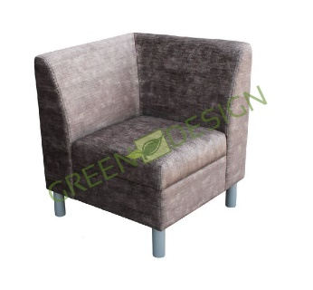
2. Vienvietīgs modulis | Modulāra mīksto mēbeļu sistēma:  ērts, atpūtas vienvietīgais mīkstais krēsls.  Sēdekļa un atzveltnes konstrukcija nodrošina komfortu  Materiāls: kvalitatīvs audums, metāla hromētas kājas.  Izmēri:  Augstums 800 mm  Platums 600 mm  Dziļums 700 mm  Krāsa: jāsaskaņo ar Pasūtītāju | 5 | 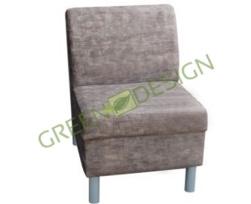
3. Pufs | Modulāra mīksto mēbeļu sistēma:  ērts, atpūtas mīkstais pufs.  Sēdekļa konstrukcija nodrošina komfortu  Materiāls: kvalitatīvs audums, metāla hromētas kājas.  Izmēri:  Augstums 460 mm  Platums 500 mm  Dziļums 700 mm  Krāsa: jāsaskaņo ar Pasūtītāju | 3 | 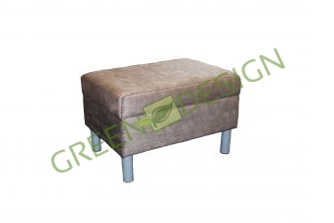
4. Galdiņš | Universāls kvadrāta formas galds ar plauktu  Augstums: ne mazāk par 47.5 cm  Plātums: ne mazāk par 1 m  Garums: ne mazāk par 1 m  Materiāls: laminēta kokskaidu plātne, biezums ne mazāk kā 18 mm.  Krāsa: dižskābārdis (saskaņot ar Pasūtītāju) | 1 | 